
McDONALD CASE STORY
Frankrig
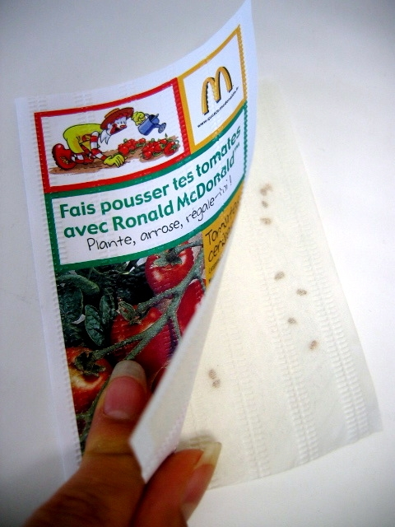
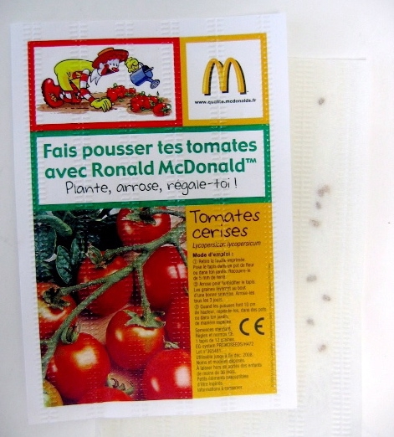

Frøtæppe til McFødselsdag

Formål: En gave, som fødselsdagsbarnet giver til sine kammerater, når fødselsdagen holdes på McDonald. Indgår som en del af en større pakke.

Produktspecifikationer:
Permanent kit med spil, bog, magneter, 3D kort, post-it og Happy Meal.
Derudover gave til fødselsdagsbarnet (stor gave) samt en mindre gave til de
inviterede børn – i dette tilfælde frøtæppet.

Sølvprisen 2006 i Frankrig med følgende begrundelse……
… Læring om naturen gennem leg
… Intelligent gave
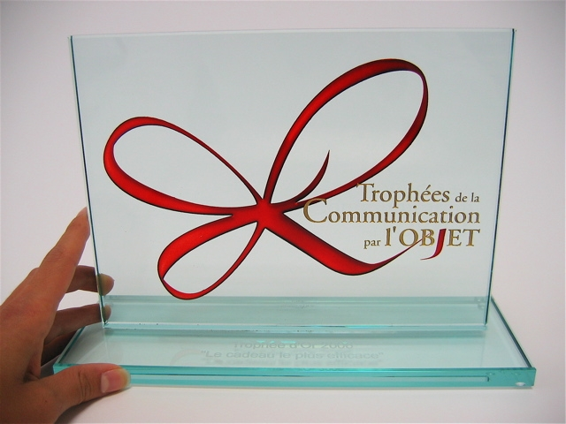
… Langtidsholdbar gave, der inddrager hele familien
… Sundt produkt, der er accepteret af familien.

